甲骨新綴第79-82組
首都師范大學文學院 劉影
第七十九組：
A：《合集》30239（《安明》1924）+B：《屯南》815

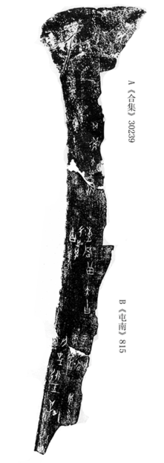
綴合理由及說明：
A、B兩版均為無名類字體。兩版斷口相合，綴合後，左側骨邊的弧綫也很流暢，而且可以補足一個“鳳（風）”字。
釋文：
庚申。
于□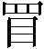麥，亡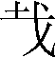，侃王，擒。
大吉。
惠曾，于之擒。吉。
其冓大鳳（風）。
第八十組：
A：《合集》27792（《善》7693）+B：《合集》27805（《粹》1199、《善》785）+C：《合集》28750（《粹》660、《善》7875）
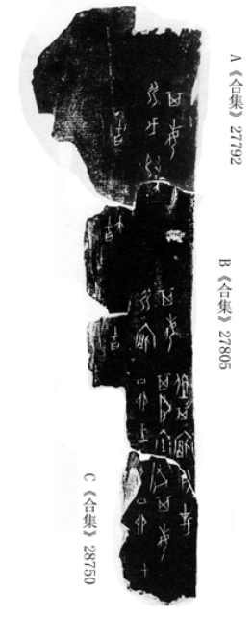
綴合理由及說明：
A、B為蔡哲茂先生所綴，C為我們加綴。三版均為無名類字體。C與B斷口相合，綴合後，左側斷邊與右側原邊都很整齊，而且可以補足一個“亡”字。C版與A、B兩版均藏于國圖，如有可能，希望胡輝平女士以實物相核，以檢驗本組綴合正確與否。
釋文：
甲。
弜丁卯尋，其每（悔）。
丁卯王其尋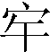，其宿，亡。
弜宿，其每（悔）。吉。
大吉。
弜戊歸，其每（悔）。吉。
第八十一組：
A：《合集》31111（《遼大》6）+B：《合補》9382（《歷拓》3463）
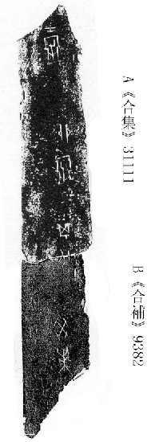
綴合理由及說明：
A、B兩版均為無名類字體。A與B版斷口相合，綴合後，可以補足“十”、“人”二字。
釋文：
癸未。
其十人。
卯牢。
二牢。
第八十二組：
A：《合集》28543（《粹》997、《善》7562）+B：《英藏》2342
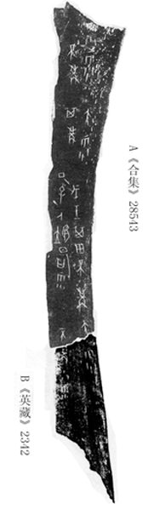
綴合理由及說明：
A、B兩版均為無名類字體。A與B版斷口相合，綴合後，可以得到兩條完整的卜辭。本組綴合骨條下端兩條卜辭“不冓小雨”與“其雨”對貞，辭例有些特別。無名類卜辭《合集》28544（“不雨”與“其冓大雨”對貞）、《合集》28546+《合集》30148（“不雨”與“其冓大雨”共見一版）等也存在類似辭例，可參看。
釋文：
不冓小雨。
其雨。
丁巳卜，翌日戊王其田，不冓大雨。
其冓大雨。
不冓小雨。

（缀合得到了黃天樹師的悉心指點，謹致謝忱！）

蔡哲茂：《甲骨綴合集》第225組，臺北：樂學書局，1999年9月。
林宏明：《醉古集—甲骨的綴合與研究》第278組，臺灣書房，2008年9月。

